ВЫЧИСЛИТЕЛЬНАЯ ПРОЦЕДУРА ПОИСКА ТОЧЕК
СЕПАРАТРИСЫ ФУНКЦИИ ДВУХ ПЕРЕМЕННЫХ

Стружанов В.В., Титов В.Г.
Екатеринбург, Россия

Поиск точек сепаратрисы функции необходим для нахождения предельных нагрузок материала, который описывается этой функцией [1]. Точки сепаратрисы функции ищутся как точки, в которых определитель матрицы Гессе этой функции равен нулю.
Дана функция:
$$f(x1,x2)=\text{5000}x1^{2}+\text{1925}x2^{2}+\text{15}\text{.}9\text{sin}(\text{314}x1^{2}+\text{38}\text{.}5x2^{2})$$
Требуется найти точи, в которых определитель матрицы Гессе этой функции равен нулю.
Точки ищутся перебором. Наличие вычислительной техники и специального программного обеспечения позволяет сделать это за приемлемое время.
В качестве специального программного обеспечения был использован Matlab.
В Matlab была создана программа, которая делает следующее:
1) Вычисляет матрицу Гессе заданной функции.
2) На заданном диапазоне для $x1,x2$и с заданным шагом производится поиск значений $x1,x2$, в которых определитель матрицы Гессе близок к нулю. Если в двух соседних точках определители матрицы Гессе имеют разные знаки, то считается, что искомая точка находится в центре отрезка, ограниченного этими точками.
На рисунке 1 показана блок-схема вычисления первых частных производных от функции f.

Начало
Ввод количества переменных функции n и функции f
i=1
Формирование имени текущей переменной xi
Вычисление первой производной функции f по переменной xi и сохранение её в h1(i,1)
i1=2
h1(i,i1)=h1(i,1)
i1=i1+1
i1>n
Да
Нет
i=i+1
i>n
Конец
Рис. 1. Блок-схема вычисления первых частных производных от функции f.
На рисунке 2 показана блок-схема вычисления матрицы Гессе для функции f.

Начало
i=1
Вычисление первой производной от h1(i1,i) по переменной xi и сохранение её в h2(i1,i)
i1=1
i1=i1+1
i1>n
Да
Нет
Формирование имени текущей переменной xi
i=i+1
i>n
Конец
Нет
Да
Рис. 2. Блок-схема вычисления матрицы Гессе для функции f.

На рисунке 3 показана блок-схема нахождения точек, в которых определитель матрицы Гессе функции f близок к нулю.

Начало
n2=0
y(i)=shn
x(i)=shn/sh2
pr=0
i>n-1
a1
Да
Нет
a2
Ввод диапазона для поиска точек shn, shk и шага поиска sh1, sh2
i=1
i=i+1
znakd=0
z1=shn
y(n)=z1
x(n)=z1/sh2
i=1
i1=1
a3
Вычисление h2(i,i1) при текущем значении переменных и
сохранение результата в h2c(i,i1)
i1=i1+1
i1>n
i=i+1
i>n
Нет
Нет
Да
Вычисление определителя матрицы h2c и запись результата в zd
Да
i>(n-1)
mzd1(n2,n)=x(n)-sh1/(2*sh2)
mzd1(n2,n+1)=0
Да
Нет
znakd=znakdt
z1=z1+sh1
z1>shk
Нет
n==1
Да
i=n-1
y(i)=y(i)+sh1
x(i)=x(i)+sh1/sh2
y(i)>shk
i==1
Нет
Да
y(i)=shn
x(i)=shn/sh2
i=i-1
Нет
pr=1
pr==1
Нет
Да
a3
Конец
Нет
Да
Да
a2
zd<0
znakdt=-1
znakdt=1
Да
Нет
((znakdt<0)&(znakd>0))OR
((znakdt>0)&(znakd<0))
n2=n2+1
Да
i=1
mzd1(n2,i)=x(i)
i=i+1
Нет
a1

Рис. 3. Блок-схема нахождения точек, в которых определитель матрицы Гессе функции f близок к нулю.
На рисунке 4 изображены кривые в области определения функции, в которых определитель матрицы Гессе этой функции равен нулю.

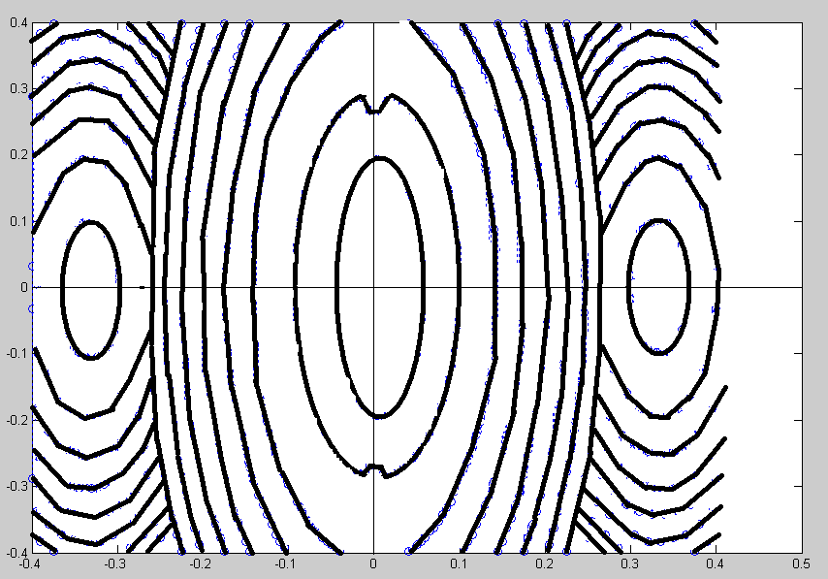

Рис. 4. Кривые в области определения функции, в которых определитель матрицы Гессе этой функции равен нулю.

В системе Matlab создана программа, которая определяет точки в области определения функции, в которых определитель матрицы Гессе этой функции равен нулю.

Литература

1. В.В. Стружанов, В.И. Миронов. Деформационное разупрочнение материала в элементах конструкций. Изд-во УрО РАН. 1995, 192 с.

Работа выполнена при финансовой поддержке РФФИ (проект 13-08-00186).

